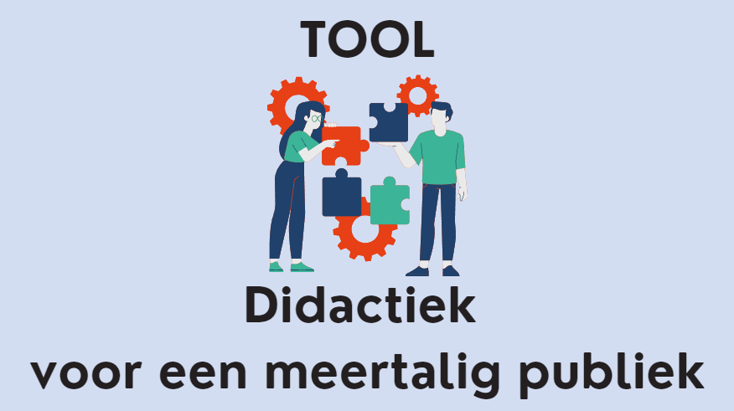
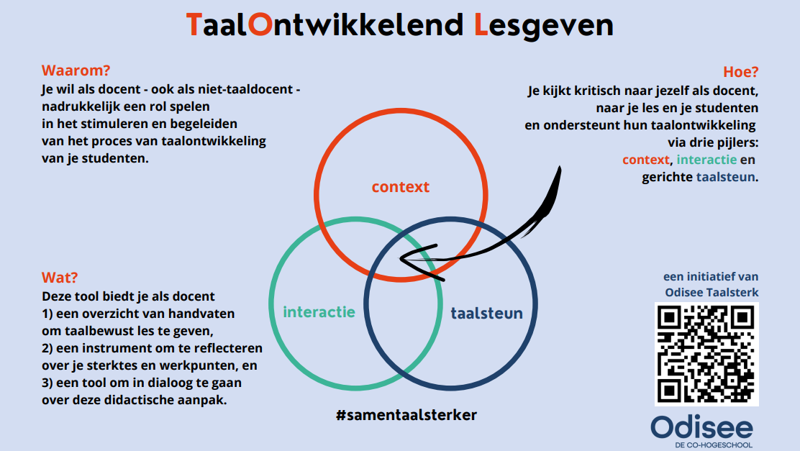
TaalOntwikkelend Lesgeven in het Hoger Onderwijs (context, interactie, taalsteun + reflectie)
om de vakinhoudelijke en talige competenties van je studenten te ontwikkelen:
een kijkwijzer voor zelfreflectie + een waaier aan ondersteuningsmogelijkheden
in lijn met de 4 centrale principes in ons onderwijs:
- lean en wendbaar werken,
- de lerende aan zet,
- evalueren om te leren en
- actief leren in authentieke en cocreatieve contexten.

Betekenis van de symbolen
 | Ik ben hier nog niet actief mee bezig,  maar wil graag experimenteren met verschillende technieken om taalontwikkelend te werken.
 | Ik werk al taalontwikkelend in mijn lessen.  Ik verdien een TOL-badge. Ik toon met voorbeelden hoe ik dat doe = een goede praktijk (GP)
GP | een goede praktijk (a good practice)

Context |  |  | GP
1. Schep je een gepaste context voor de nieuwe leerinhoud die je aanbrengt?
Gebruik je de voorkennis van de studenten als springplank?
Sluit je aan bij de interesses van de studenten?
Creëer je een kader voor de nieuwe leerstof? Leg je de steen van deze les volgens het bouwplan van je vak?
Nodig je studenten uit om context aan te brengen?
Zorg je ervoor dat de studenten zich voldoende betrokken voelen bij het onderwerp?
Geef je voorbeelden?
Vraag je voorbeelden?

Interactie |  |  | GP
2. Is er voldoende tijd voor taalproductie?
Krijgen de studenten de kans om hun kennis en voorkennis te verwoorden?
Verwoorden de studenten oplossingen of uitleg bij de antwoorden?
Krijgen alle studenten kansen om taal te produceren, niet alleen de durvers en taalsterke studenten?

3. Is er voldoende interactie tussen de studenten?
Gebruik je interactieve werkvormen?
Stellen de studenten elkaar vragen? Wisselen ze kennis uit?
Laat je betekenisonderhandeling toe?
Mogen de studenten samenwerken?

4. Is jouw taalaanbod rijk, verzorgd en afgestemd op de studenten?
Zijn je formuleringen op het niveau van studenten?
Druk je je niet te moeilijk uit, waardoor de studenten niet kunnen volgen?
Is je niveau niet te laag, waardoor de studenten niets bijleren?
Bied je vaktermen en creëer je de juiste context voor dat aanbod?
Pendel je heen en weer tussen academische taal en dagelijkse algemene taal?
Accentueer je belangrijke informatie?
Gebruik je een verzorgde en duidelijke taal? Spreek je Standaardnederlands?
Spreek je rustig? Articuleer je duidelijk?

Taalsteun |  |  | GP
5. Zet je taalleerstrategieën in?
Leer je je studenten omgaan met moeilijke woorden?
Krijgen ze aanwijzingen bij het lezen van teksten?
Stimuleer je je studenten om stil te staan bij hun spreek-, luister-, schrijf- of leesdoel?
Laat je hen oefenen in het onderscheiden van hoofd- en bijzaken?
Besteed je aandacht aan verschillende tekstsoorten en hun kenmerken?

6. Geef je taalfeedback?
Herhaal je goede taaluitingen van studenten?
Parafraseer je?
Bevestig je de studenten positief als ze spreken en schrijven?
Ondersteun je de studenten bij het formuleren?
Herformuleer je de taaluitingen van studenten?
Geef je voorbeelden van het taalgebruik dat je van je studenten verwacht, voorbeeldformuleringen?
Corrigeer je taaluitingen van de studenten?

7. Bevat je lesmateriaal taalsteun, visuele ondersteuning?
Staan er in je materiaal schema’s en afbeeldingen?
Gebruik je bordschema’s, schrijfkaders, en kijkwijzers?
Werk je met concrete voorwerpen en attributen om abstracte begrippen te verduidelijken?
Stel je de kennis voor in een woordweb?

Reflectie |  |  | GP
8. Geef je diverse en betekenisvolle taaltaken?
Bied je een variatie aan schriftelijke en mondelinge verwerkingsvormen,
zoals lees- en schrijfopdrachten, rapportages en presentaties (eventueel met keuzemogelijkheden)?
Zijn je opdrachten realistisch en functioneel?
Ervaren je studenten het nut van de taaltaak die ze uitvoeren?
Spreken, luisteren, lezen en schrijven je studenten met een duidelijk doel voor ogen?
9. Is er tijd voor reflectie op het taalgebeuren?
Maak je de taalstrategieën die de studenten gebruiken in de les expliciet?
Laat je de studenten hun strategieën verwoorden?
Doe je de studenten na uitvoering van de opdracht reflecteren over het eindresultaat, maar ook over de aanpak van hun luisteren, spreken, lezen en schrijven?

Bron: https://www.taalbeleidhogeronderwijs.org/wp-content/uploads/2015/03/Kijkwijzers_3x.pdf

